序号 | 物品名称 | 数量 | 单位 | 参考图片 | 参数 | 颜色规格 | 报价
1 | 实木书桌+椅子 | 4 | 套 |  | 优质实木，木材具有防潮，耐磨损，结构稳定 | 象牙白120*55*750
2 | 简约沙发+茶几 | 2 | 套 | 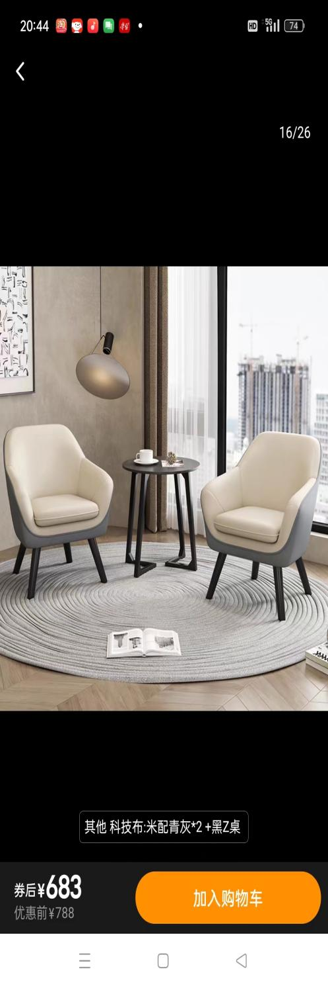 | 椅子采用优质科技布，实木脚架，座板高回弹性海绵填充 | 沙发椅尺寸700*770  颜色：1.沙发椅米色配青灰色、黑色脚椅2.茶几60*60桌面免漆板、黑色实木腿、黑Z桌
3 | 简约沙发+茶几 | 2 | 套 | 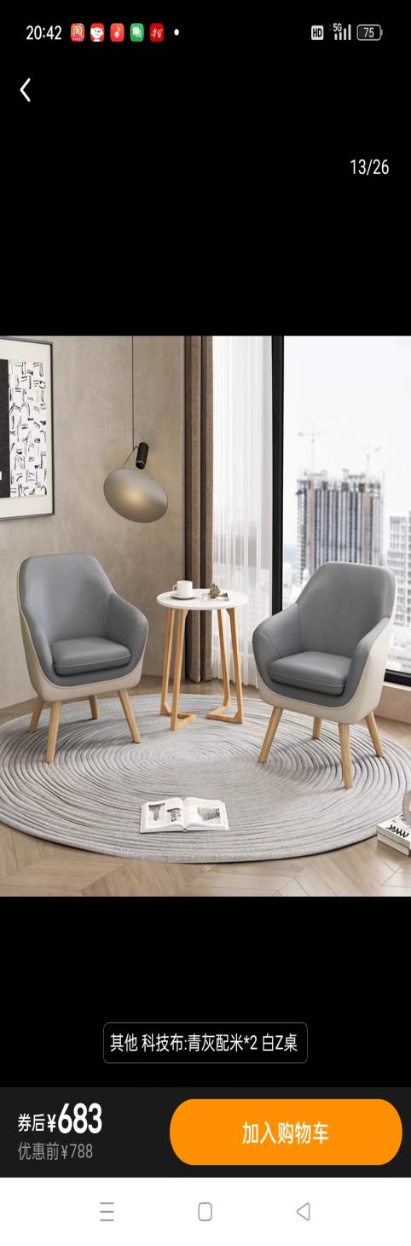 | 椅子采用优质科技布，实木脚架，座板高回弹性海绵填充 | 沙发椅尺寸700*770  颜色：1.沙发椅青灰色配米色、木色脚椅2.茶几60*60桌面免漆板、木色实木腿、白Z桌
4 | 简约沙发+茶几 | 1 | 套 | 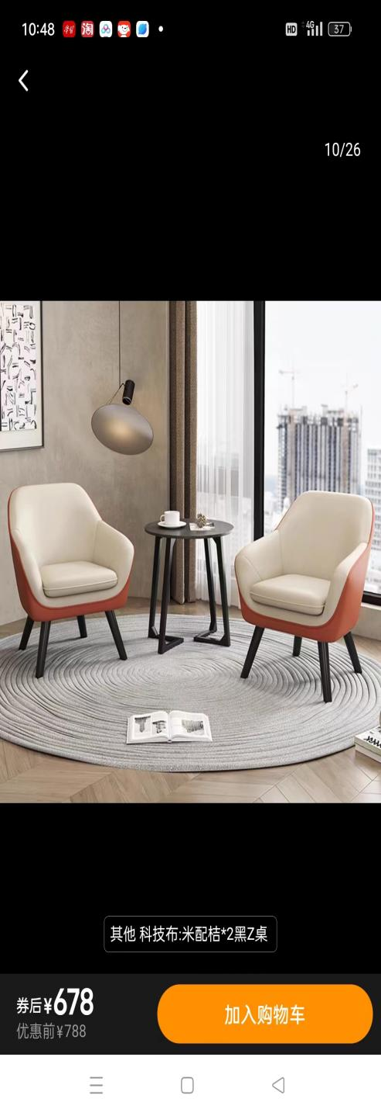 | 椅子采用优质科技布，实木脚架，座板高回弹性海绵填充 | 沙发椅尺寸700*770  颜色：1.沙发椅米色配桔色、黑色脚椅2.茶几60*60桌面免漆板、黑色实木腿、黑Z桌
5 | 简约沙发 | 1 | 张 | 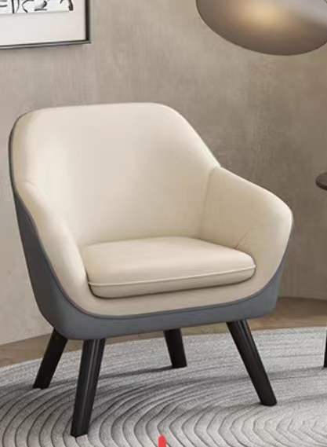 | 椅子采用优质科技布，实木脚架，座板高回弹性海绵填充 | 沙发椅尺寸700*770  颜色：沙发椅米色配青灰色、黑色脚椅
6 | 一桌三椅 | 1 | 套 | 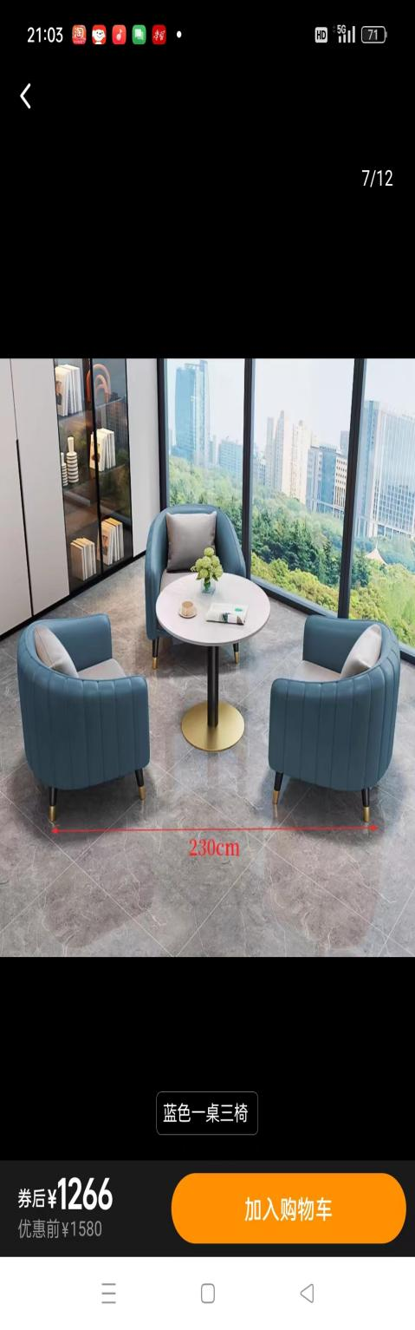 | 沙发表面采用优质科技布，底座采用实木脚架，座板填充高弹性海绵  桌子表面采用高密度岩板，耐高温，不易破碎 | 蓝色一桌三椅  1.单人沙发（蓝色）70*65*75  2.茶几直径60高75岩板桌面、碳素钢框架
7 | 沙盘 | 1 | 套 |  | 沙盘1500件专业版 | 整套专业版
8 | 扇形活动桌 | 1 | 套 | 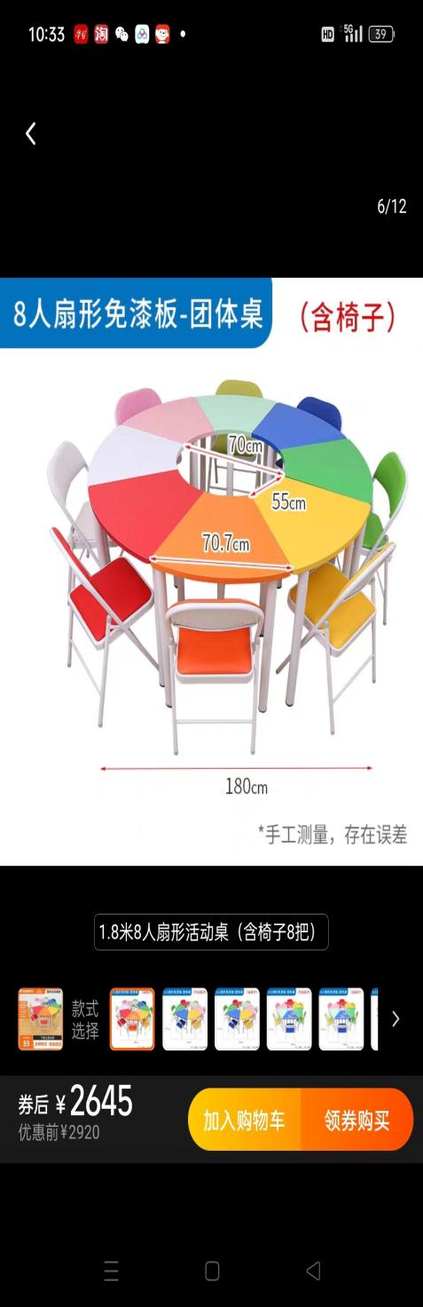 | 桌面选用E1级环保实木颗粒板，耐磨易清洗，下脚采用品牌五金脚架，稳固性更强 | 1.8米8人位（包含椅子）

